Nom : ……………………………. Date : …………………………….
Ecriture
Lettre
U

CP

La lettre U



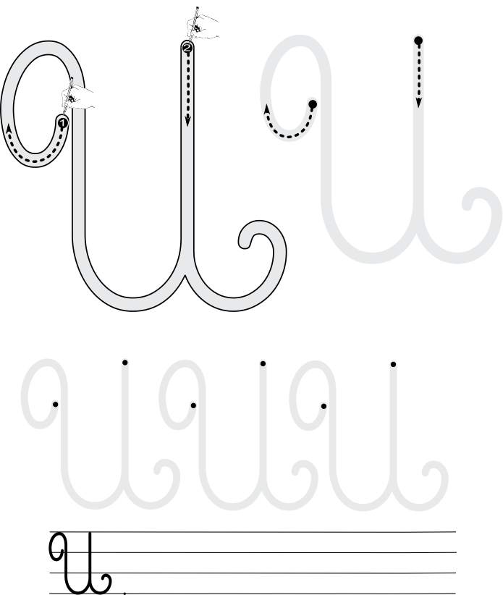
http://www.i-profs.fr

Nom : ……………………………. Date : …………………………….
Ecriture
Lettre
U

CP

La lettre U






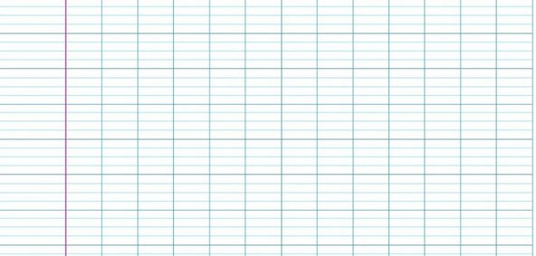

http://www.i-profs.fr

.
.
.
.
.
.
.
.
.
.
.
U
.
.
Ulysse
.
.
.
.
.
.
U

